令和元年8月
神戸市
関係者各位

六甲アイランド島内 道路改良工事のお知らせ

日頃は、神戸市の事業にご理解とご協力を賜り厚くお礼申し上げます。
さて、このたび下記の通り、六甲アイランド島内において高潮対策のための道路の嵩上げ工事を行います。
施工に際し、部分的な道路規制を行いますので、以下の赤字箇所に関し、特にご注意いただきますよう、宜しくお願いいたします。

【歩道】一時的に横断歩道を通行止めする場合があります。誘導員の指示に従いご通行ください。
【車道】 車道を1～2車線規制します。通行の際は十分ご注意ください。

安全面、環境面等には十分配慮し施工いたします。ご理解ご協力をよろしくお願いいたします。お気づきの点がございましたら下記までご連絡ください。
記
- 工事期間 ： 令和元年９月２日（月）～３０日（月）（予定）【日曜休工】
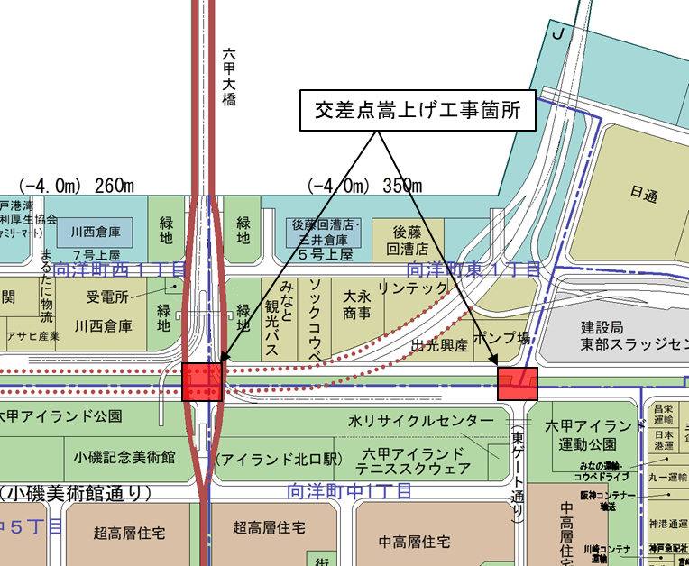
２.作業時間 ： ８：００～１８：００(道路規制時は、終日)
施工箇所
Dourkouji

〈問い合せ先〉神戸市港湾局 神戸港整備事務所 担当 鍛治・高橋
（TEL) ０７８－３０２－６７５１
(株)奥村組 六甲アイランド防災工事所
担当 浜松・加藤
（TEL) ０７８－８５５－７７４０

